TWP-W138型 动态磁滞回线测定仪
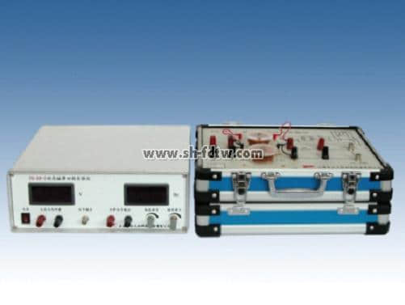
磁性材料在通讯、信息存储、电力、电子仪器以及交通工具等领域都有着十分广泛的应用。磁化曲线和磁滞回线反映磁性材料在外磁场作用下的磁化特性，根据材料的不同磁特性，可以用于电动机、变压器、电磁铁、磁记忆元件等。动态磁滞回线是磁性材料的交流磁特性，其在工业中有重要应用，因为交流电动机、变压器的铁芯都是在交流状态下使用的。
本公司研制生产的动态磁滞回线实验仪具有以下特点：1）提供形状尺寸相同的软磁铁氧体和硬磁模具钢两种典型磁性材料进行磁特性测量，可明显比较它们的磁特性参数不相同，并可测量在磁场强度较小时，硬磁材料椭圆磁滞回线磁参数(复数)； 2）正弦信号源与220伏交流电源隔离(浮地)，实验安全可靠；3）提供准确度较高的交流数字电压表和细调正弦信号源。校准示波器X轴和Y轴分度值(定标)相当方便、准确。本仪器是观测动态磁滞回线的优质仪器，可供高等院校、中等专业学校等基础物理实验，设计性综合性实验和演示实验使用。
应用本仪器可以完成以下实验：
1．测量软磁铁氧体和硬磁模具钢的基本磁化曲线和磁滞回线，求材料饱和磁感应强度、矫顽磁力和剩磁值，磁导率与磁场强度关系。
2．观察交流频率对磁性材料磁特性参数的影响。
3．学习用正弦信号和交流数字电压表对示波器X轴和Y轴分度值进行定标。
4．观察在磁场强度较小时，硬磁材料椭圆磁滞回线，测量椭圆磁滞回线的交流磁特性参数。
仪器主要技术参数：
1.正弦波信号发生器 频率15Hz－115Hz，连续可调，输出信号交流0-7V，连续细调。
2.交流数字电压表 量程2V，分辨率0.001V，浮地。
3.初级线圈串联电阻 2欧姆，次级线圈串联电阻50K欧姆，电容4.7微法。

